**Муниципальное автономное дошкольное образовательное учреждение**

**«Детский сад № 32 «Счастливое детство»**

**города Рубцовска**

|  |
| --- |
| 658213, Алтайский край, г. Рубцовск, ул. Громова, 12 тел. (38557) 9-81-13, 9-80-61  e-mail: altaidetstvo@mail.ru |

**«Инновационные компоненты, использованные в практике МАДОУ Д/с № 32 «Счастливое детство» при организации развивающей предметно-пространственной среды в группе раннего возраста в условиях реализации ФГОС ДО»**

Подготовили:

педагог-психолог Дручинина Н.В.

воспитатель Карякина И.Г.

2022 г.

**Инновационные компоненты, использованные в практике МАДОУ Д/с № 32 «Счастливое детство» при организации развивающей предметно-пространственной среды в группе раннего возраста в условиях реализации ФГОС ДО**

ФГОС ДО предъявляет ряд высоких требований к условиям реализации основной образовательной программы дошкольного образования. Одним из ключевых условий успешной организации образовательного процесса является развивающая предметно-пространственная среда, которая должна стимулировать детей к активности в разных видах деятельности, развивать способности. Общеизвестно, какую неоценимую роль в развитии ребѐнка играет предметно - развивающая среда.

Развивающая предметно-пространственная среда дошкольного учреждения – важный компонент в развитии ребёнка. Ведь предметная среда – это не только набор тематических зон, самое главное – это «среда обитания» малыша, в которой он находится большую часть времени.

В дошкольном образовательном учреждении ребенок проводит большую часть своего времени. Здесь познает окружающий мир, вступает взаимоотношения со сверстниками и взрослыми, в процессе игровых и предметных действий развивается и формируется как личность. Социальный опыт и новые сведения об окружающем маленький ребенок получает от других людей, в первую очередь от взрослых (педагогов и родителей) в непосредственном общении с ними. Источником знаний, социального опыта и развития ребенка является так же среда пребывания ребенка, которая способствует физическому, социально-личностному, познавательному, художественно-эстетическому развитию детей. Поэтому очень важно, чтобы эта среда была именно развивающей.

Учитывая особенности современного воспитания, важную роль в развитии личности ребенка приобретает позиция воспитателя как создателя специальных условий для проявления ребенком многообразных видов активности с учетом его индивидуальности. Благодаря своей приближенности к ребенку воспитатель должен учитывать, что в системе многообразных факторов, влияющих на развитие детей, его личность и деятельность выступают одним из ведущих условий, способствующих целостному развитию ребенка.

В условиях ФГОС ДО должен идти активный процесс в создании условий для реализации образовательных возможностей детей и запросов родителей посредством проектирования предметно – развивающей среды. Успешная организация и реализация по созданию предметно- развивающей среды зависит в первую очередь, от педагога, от осознания им инновационной идеи.

Для успешного развития инновационной деятельности педагога необходим комплексный подход. Введение инноваций в образовательный процесс следует начинать с раннего возраста, так как воспитание и развитие детей раннего возраста — одна из самых актуальных проблем современного общества.

Раннее детство — фундамент общего развития ребенка, стартовый период всех человеческих начал. Именно в эти годы закладываются основы здоровья и интеллекта ребенка, в этом возрасте умственное и нравственное развитие особенно зависит от физического состояния и настроения малыша.

На современном этапе развития научных знаний о раннем возрасте подтверждается идея самоценности первых лет жизни ребенка, как фундамента для формирования его личности. Задачей в современной педагогике выступает реализация в воспитательном процессе самоценности периода раннего возраста как базисной основы всего последующего развития ребенка.

Согласно ФГОС ДО развивающая предметно-пространственная среда должна быть содержательно-насыщенной, трансформируемой, полифункциональной, вариативной, доступной и безопасной.

Насыщенность среды: должна соответствовать возрастным возможностям детей и содержанию Программы.

Трансформируемость пространства: предполагает возможность изменений предметно-пространственной среды в зависимости от образовательной ситуации, в том числе от меняющихся интересов и возможностей детей.

Полифункциональность: возможность разнообразного использования различных составляющих предметной среды, например детской мебели, матов, мягких модулей, ширм и т.д.

Вариативность среды предполагает: наличие в группе различных пространств (для игры, конструирования, уединения и пр.), а также разнообразных материалов, игр, игрушек и оборудования, обеспечивающих свободный выбор детей; периодическую сменяемость игрового материала, появление новых предметов, стимулирующих игровую, двигательную, познавательную и исследовательскую активность детей.

Доступность: свободный доступ воспитанников к играм, игрушкам, материалам, пособиям, обеспечивающим все основные виды детской активности.

Безопасность среды предполагает соответствие всех её элементов требованиям по обеспечению надёжности и безопасности их использования.

В предметно – развивающую среду нашей группы совместно с родителями решили внести что-то нетрадиционное, чтобы малыши с интересом и удовольствием играли, и познавали окружающий мир. Наиболее интересным из игровых технологий для раннего возраста нам показалась идея итальянского педагога и психолога Лориса Малагуцци и его Реджио–подход. Этот подход нацелен на развитие индивидуальной личности ребенка. Педагоги взаимодействуют с детьми, помогают им раскрыться, учат не сравнивать себя с другими и не пытаться соответствовать общим требованиям.

*Подход предлагает 6 правил воспитания по итальянской Реджио-педагогике:*

1. Уважать ребёнка и смотреть ему в глаза.

Самое главное в реджио-педагогике: ребёнок чувствует, что он является частью большого или маленького коллектива, где он так же ценен, как другой — неважно, другой ли это ребёнок, родитель, педагог. Мы говорим: надо не опуститься до ребёнка, а подняться до него. И это в прямом и в переносном смысле.

Как часто мы смотрим детям в глаза, разговаривая с ними? Мы всё время смотрим на ребёнка сверху, а он на нас смотрит снизу. Что он видит? Уж точно не наши глаза. Мы должны быть с ребёнком на одном уровне. Сидеть с ним на детском стуле или на полу, разговаривать, глядя ему в глаза, есть с ним — и когда мы едим, мы должны тоже находиться на одном уровне. А когда мы смотрим какое-то произведение искусства, мы, наоборот, поднимаем ребёнка на уровень картины.

2. Объяснить правила и задать вопрос.

Ребёнок не может знать, что вы думаете, не может догадаться, чего вы от него хотите. Главная задача — объяснить, что существуют правила. В этом пространстве могут быть одни правила, в другом пространстве могут быть другие. Мы не ведём себя на стадионе, как в театре, — даже наша одежда совершенно разная. И мы должны транслировать ребёнку эти правила.

Надо обязательно объяснить, почему вы ввели это правило. Почему вы хотите, чтобы было так? Почему иногда можно на одном занятии не поднимать руку, когда идёт дискуссия, а на другом, когда много народу, мы должны подать какой-то знак, прежде чем говорить, и дождаться, пока спросят? Объясняя свою позицию, мы даём ребёнку инструменты — как ему поступить. Он может говорить, может молчать, может поднять руку, может дождаться, когда к нему обратятся.

Но прежде чем объяснять и транслировать правила, да и просто о чём-то рассказывать, мы должны задать открытый вопрос. Что дети уже знают об этом?

Реджио-педагогика взяла очень много у Льва Выготского. Он говорил: мы должны понять, где, в какой точке по тому или иному вопросу ребёнок находится сейчас — и мы узнаем зону его ближайшего развития.

Поэтому наша задача, и педагогов и родителей, как можно больше задавать открытых вопросов и почти не задавать закрытых, на которые можно ответить «да» или «нет». Всё-таки мы должны побудить ребёнка подумать, построить свою версию и высказать её. Не быть говорящей головой, а спросить. Интерес ребёнка теряется, если мы начинаем говорить то, что он уже знает.

3. Не «неправильно», а «по-другому».

«Небо красное!» — говорит ребёнок. Не спешите поправлять, ведь это даёт мотивацию подумать: а может ли быть небо красным вообще? Это может стать толчком к какому-то исследованию, к расширению знаний. Мы не должны останавливать и говорить: «Нет, так не бывает!» Надо попытаться вместе со своим ребёнком понять, когда это может быть? Возможно ли это увидеть? На самом деле я не знаю цвета, каким не может быть небо.

Это такая радость для детей! Понимать, что нет одного правильного ответа. Что тебе не говорят: это правильно, а это неправильно. Поэтому вводите другие термины в общении с детьми: «Это так, а это — по-другому». Это не хорошо, не плохо — это просто по-другому. Вы думаете так — ваш ребёнок думает по-другому. Это даёт почву, чтобы разговаривать: почему он так думает? Почему вы так думаете?

4. Предлагать выбор и не торопить.

Целый блок в реджио-педагогике посвящён теме выбора, это очень важная вещь. Но я опять возвращаюсь к тому, что прежде чем учить детей выбору, мы должны быть готовы к этому. Мы не должны спешить — это одно из главных правил.

Потому что утром мы спешим, мы делаем бутерброд — не спрашивая, мы наливаем чай — не спрашивая. Когда мы задаём вопрос, выбор обязательно должен быть: «Ты хочешь чай с лимоном или без? Сладкий или нет?». Вы скажете: сложно, мы опоздаем в сад, мы опоздаем ещё куда-то. Но поэтому и здесь существуют некоторые правила: чем меньше ребёнок, тем меньше опций у него для выбора. Но в любом случае даже трёхлетний ребёнок может выбрать — белый или чёрный хлеб он будет есть. И сам положить на него кусочек сыра. У него выбор сегодня только в хлебе, но он у него есть.

Или выбор одежды. Родители часто утром говорят: «Мы опоздали, потому что выбирали». Но можно ввести правило и выбирать одежду для утренней прогулки или детского сада с вечера. Ребёнок может её долго выбирать или недолго — если он её выбрал с вечера. А если утром поменялась погода, а ребёнок выбрал фланелевое платье? Значит, надо помочь и аргументировать: да, можешь, конечно, надеть, но тебе будет жарко. Задайте вопрос: что нужно сделать, чтобы тебе в этом не было жарко? Может быть, сменное платье положить?

Ребёнок должен всегда понимать: нет безвыходных ситуаций, есть решение вопроса.

Он решил идти в этом, но у него в рюкзаке есть другая одежда. Ваши аргументы ребёнок не принял, но он понял, что есть какой-то другой путь. Это платье или рубашка может там пролежать, он ими не воспользуется, но он знает, что есть решение. И абсолютно никаких негативных эмоций.

Если придерживаться идеи о том, что выбор есть всегда, то лучше не делать порционную еду. Ребёнок с трёх лет запросто с вашей помощью может себе налить суп из ёмкости, которую вы поставите на стол. Он решит сколько и сам выберет — бульон налить или густой суп. Это для него целое приключение: не ему налили суп, сколько мама посчитала нужным, а он сам! И сразу возникает интерес к еде. Чем ребёнок старше, тем больше ситуаций, когда он делает выбор. Постепенно мы будем требовать аргументации: «Почему ты это выбрал, расскажи?»

Родители всё время путают две вещи: свобода выбора не означает отсутствие границ. Это не будет легко, но ребёнку потом в жизни будет легче. Он будет знать, зачем он что-то делает, почему выбирает именно это.

5. Учиться в любой ситуации.

В реджио-педагогике есть такой принцип: нет определённого времени для получения знаний. Вот вы сидите за обеденным столом. Можно задать вопрос: как ты думаешь, из чего этот суп? У ребёнка есть опыт, и он может предполагать. Так, это оранжевый суп. Что может быть оранжевым? «А, я знаю, тыква оранжевая!» Но нет кусочков — что же сделали с этой тыквой? «А, её смололи!» Чем смололи? Комбайном или миксером — и покажите в следующий раз, как это делается.

Это даёт нам некую мотивацию делать с ребёнком проекты: ответы на вопросы, которые мы находим с помощью исследования. Например, вы читаете книгу «Где обедал воробей?». Где ещё можно понаблюдать за воробьём, где он ест на самом деле? На детской площадке не увидели — пошли в лес, в парк. Пока воробья не видно, но прилетела ворона! И мы попутно узнали, что ворона ест. Может ли воробей есть то же, что и ворона? Появляются вопросы, на которые ребёнок отвечает с помощью наблюдения. Можно расширить знания с помощью книги, фильм показать, сходить в музей.

Я ещё люблю такой термин — свидание с творчеством. Это не обязательно свидание с каким-то высоким искусством. Можно и в булочную сходить! Посмотреть, какие там булки, и подумать: а как же их пекут? Может быть, на хлебозавод съездить на экскурсию, а может, устроить дома булочную вместе с ребёнком.

Часто ребёнок получает знания, которые разложены по полочкам. Здесь — математика, здесь — рисование, здесь — язык. На самом деле это деление должно быть условным.

Например, начиная учиться играть в шахматы, мы можем начать изучать клетку, горизонталь, вертикаль, ориентирование в пространстве: вправо, влево. Если мы говорим о развитии речи, то мы можем изучать согласование текста с движением, включить сюда творческую деятельность, описательную, признаки предмета.

Когда мы обсуждаем что-то, мы не говорим, хорошо это или плохо, — мы говорим о своём личном отношении. «Мне не нравится осень». Почему? А за что можно это холодное и дождливое время любить? И кто-то из детей говорит: «На самом деле так классно, что можно бегать по лужам!». А другой спорит: «Но ведь ты будешь мокрым и заболеешь!». Тогда оппонент продолжает: «Но ведь можно правильно одеться, надеть дождевик и сапоги!»

И ещё один важный момент, на который мы обращаем внимание в реджио-педагогике: информацию о чём-то ребёнок может получить не только от взрослого. Когда взрослый задаёт вопрос: «Что вы знаете об этом предмете?» — опыт кого-то из детей уже позволяет ему ответить, а другие получают знания от него, от своего сверстника. Таким образом, ребёнок учится обрабатывать информацию не только ту, которую говорит взрослый. А взрослый при этом не останавливает ребёнка и слушает его.

6. Фантазировать важнее, чем читать.

У многих родителей главная задача — скорее научить читать и считать. На самом деле ни я, ни вы не знаем ни одного человека в своём окружении, который не мог бы этого делать. Но мы найдём очень много людей вокруг себя, которые не обладают способностью аргументировать, размышлять, придумывать какие-то проекты, я уж не говорю о том, чтобы планировать их, создавать новые концепции. Поэтому, мне кажется, главная задача — это развитие творческого мышления. Мы пропагандируем развитие проектного мышления, потому что в проекте, не важно, какой тематики, можно и посчитать, и рассказать о признаках предмета, и зарисовать его, и сравнить.

Фантазирование, образное мышление у нас развито тем лучше, чем мы младше. Но потом это образное мышление начинает давить логика. И если творческое начало не поддерживать, если ему такое развитие не дать, то логика задавит и вряд ли мы что-то приобретём в этом смысле дальнейшем.

Не важно, кем мы будем, — логика придавила нас и мы живём. Да, логически выстроен у нас день от и до. Но где тут вкус к жизни? Где тут идеи, которые будоражат? Поэтому в дошкольном возрасте так важно отдавать предпочтение творчеству, развитию любознательности.

Практически каждый день мы выбрасываем в больших количествах пластиковые бутылки, одноразовую посуду, упаковки от продуктов, всевозможные коробки, трубочки, бутылочные пробки. Вряд ли задумывались о том, что многое из этого мусора может получить новое применение, став основой для оригинальной детской поделки или увлекательной игрушки.

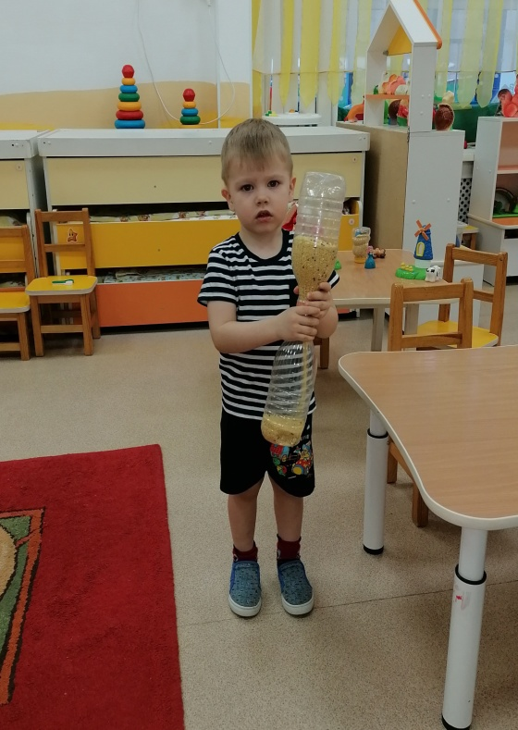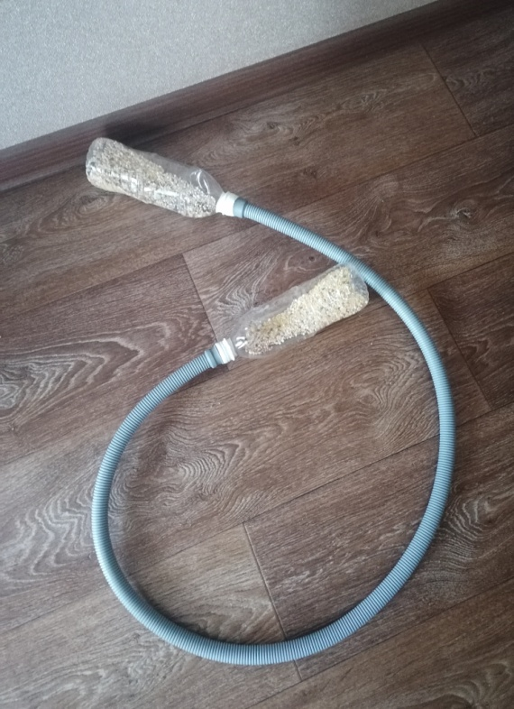

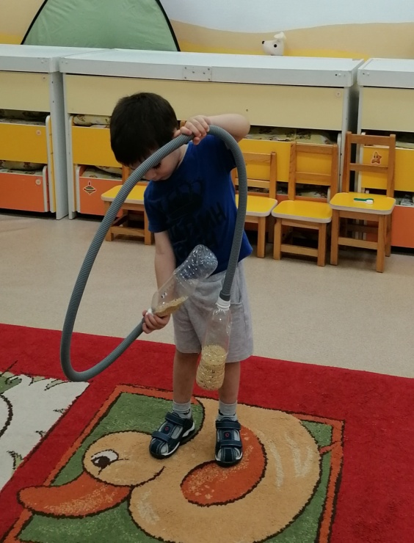

Ненужные вещи, от которых мы стремимся избавиться, несут в себе множество возможностей для творчества. Наверняка в каждом воспитателе есть капелька детской гениальности. И если мы с азартом возьметесь за дело, малыш непременно подключится к нам. Вместе мы сможете изобрести что-то по-настоящему гениальное из таких простых вещей, как коробки.

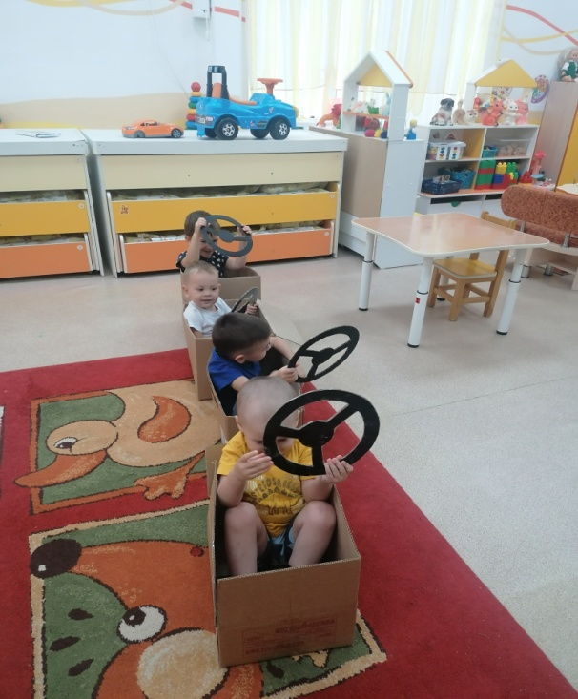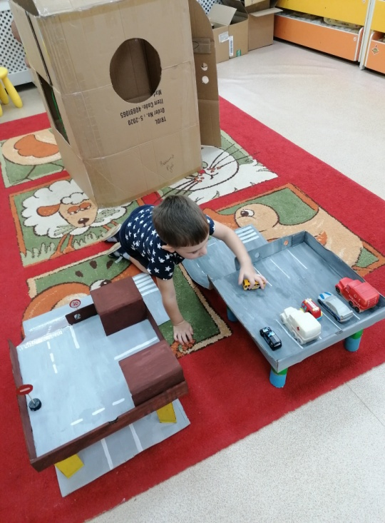

Повторное использование в детском творчестве упаковки и других «ненужных» вещей не только развивает у детей мелкую моторику, фантазию, творческое мышление и многие другие полезные умения и навыки, но и помогает воспитывать стремление беречь и охранять нашу Землю и природные ресурсы.

Игры из материала не имеющего определенного назначения интересны тем, что для них требуется любой подручный неорганический материал, который мы обычно считаем мусором и выкидываем.

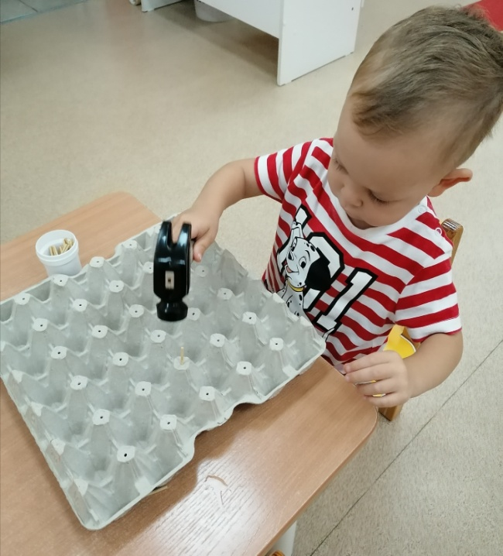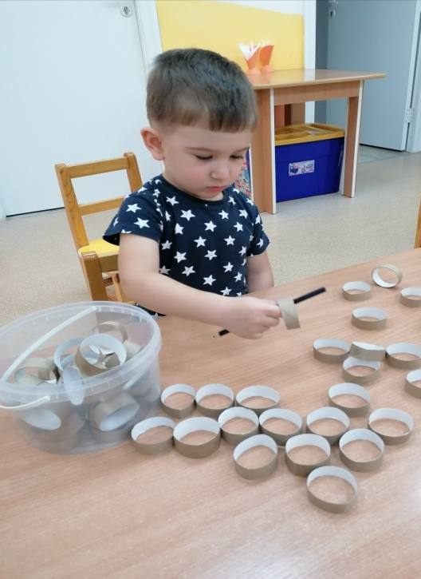

В современном искусстве многие художники создают работы из бросовых материалов или из материалов, не имеющих конечного назначения. Так что, если душа призывает к созиданию, и вы не знаете, за что взяться – приглядитесь к вашему мусору. Форма бросовых материалов подскажет, что из него получится и какую игру лучше из него сделать – это отличная тренировка в развитие воображения.

|  |  |
| --- | --- |
| C:\Users\User\Desktop\IMG_20210927_180211.jpg | C:\Users\User\Desktop\IMG_20220121_181838 (1).jpg |
| C:\Users\User\Desktop\511.jpg | C:\Users\User\Desktop\455.jpg |

Игра, сделанная своими руками из материалов неопределенного назначения, приобретает большую ценность для ребёнка, чем купленная в магазине.